浙江省富阳中学2011届高考理综化学部分7+4练习十五
可能用到的相对原子质量：C：12 H：1 O：16
- 选择题
1．对下列事实的解释正确的是
A．浓硝酸在光照下变黄，说明浓硝酸不稳定，且产物有红棕色气体且可溶于浓硝酸
B．向某溶液中加入氯化钡溶液和稀硝酸，有白色沉淀生成，说明该溶液中一定有SO₄²⁻
C．常温下，将铜放入浓硫酸中无明显变化，说明铜在冷、浓硫酸中钝化
D．氯气使湿润的碘化钾淀粉试纸变蓝，说明氯气与淀粉反应
2．下列说法正确的是（设N_{A}为阿伏加德罗常数）
A．通常状况时，28g氮气所含原子数目为N_{A}
B．常温常压下，1mol二氧化氮完全被碱吸收，消耗N_{A}个氢氧根离子
C．常温常压下，11.2L氯气所含有的原子数目为N_{A}
D．标准状况下，22.4L一氯甲烷和二氯甲烷的混合物所含分子数为N_{A}
3．在铜的催化作用下氨气与氟气反应，得到一种三角锥形分子M和一种铵盐N。下列有关说法中不正确的是
A．该反应的化学方程式为4NH₃+3F₂=NF₃+NH₄F
B．M是极性分子，其还原性比NH₃弱
C．M既是氧化产物，又是还原产物
D．N中既含有离子键，又含有共价键
4．下列在指定溶液中的各组离子中能够大量共存的是
A．无色溶液中：HCO₃⁻、Na⁺、Cl⁻、OH⁻
B．pH=11的溶液中：S²⁻、K⁺、CO₃²⁻、Cl⁻
C．pH=1的溶液中：Fe²⁺、NH₄⁺、Mg²⁺、NO₃⁻
D．水电离的c（H⁺）=10⁻¹²mol·L⁻¹的溶液中，Fe³⁺、SO₄²⁻、SCN⁻、K⁺
5．往100mL pH=0的硫酸和硝酸混合液中投入3.84g铜粉，微热使反应充分完成后，生成一氧化氮气体448mL（标准状况）。则反应前的混合溶液中含硝酸的物质的量为
A．0.02mol B．0.08ml C．0.10mol D．0.16mol
6．在一固定体积的密闭容器中，充入2mol A和1mol B，发生如下反应：2A(g)+B(g)xC(g)，平衡后，C的体积分数为ω%，若维持容器容积和温度不变，以0.6mol A、0.3mol B和1.4mol C为起始物质，达到平衡后，C的体积分数也为ω%。平衡后若缩小容器体积，C的浓度c（C）、C的体积分数ω%、混合气体平均相对分子质量和正反应速率v_{正}随压强P的变化，一定符合的是
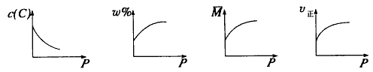
A B C D

7．在常温下，将a₁ mol b₁ mol·L⁻¹的CH₃COOH溶液加入到a₂ mol b₂ mol·L⁻¹的NaOH溶液中。下列结论正确的是
A．如果a₁=a₂，b₁=b₂，则混合溶液中c（CH₃COO⁻）=c（Na⁺）
B．如果混合溶液的pH=7，则混合溶液中c（CH₃COO⁻）＞c（Na⁺）
C．如果混合溶液的pH＜7，则a₁b₁=a₂b₂
D．如果a₁=a₂，且混合溶液的pH＜7，则b₁＞b₂
二、填空题
8．已知A、B、C、D均为中学化学的常见物质，它们之间的反应关系如下图所示：
固体A
B溶液
B BB
气体C
液 体
白色沉淀D

（1）若A是短周期主族元素中原子半径最大的元素构成的单质，D既可溶于盐酸又可溶于NaOH溶液。图示中的离子方程式为___________________________。
（2）若C是一种四原子分子，分子中四个原子在一条直线上；A与B的溶液反应只生成气体C、CaCO₃和H₂O，则C的电子式为____________，B的化学式为____________。
（3）若C是元素M的气态氢化物，且C能与M的最高价氧化物的水化物反应生成盐E；B是一种正盐，与E含有相同的阳离了；D不溶于稀硝酸。则A的化学式为______，B的溶液中各离子浓度由大到小的顺序为__________________。
9．某校化学兴趣小组的同学在进行研究性学习时，对“NO₂能否支持燃烧”这个问题很感兴趣，他们决定自己动手设计实验进行探究。
（1）甲组同学设计的实验方案：向烧瓶中加入适量浓硝酸并加热，当烧瓶中有红棕色气体产生后，将燃着的木条伸入烧羡慕中，发现木条熄灭。由此他们得出“NO₂不能支持燃烧”的结论。
甲组同学所得的结论一定正确吗？请你说明理由：_________________________________
_________________________________________________________________________。
（2）乙组同学通过查阅资料得知，一些不活泼金属的硝酸盐受热时也能产生NO₂气体，如：2Cu(NO₃)₂2CuO↑+4NO₂↑+ O₂↑,2AgNO₃2Ag+2NO₂↑+ O₂↑。他们根据此原理设计了如下图所示的实验装置（加热、夹持仪器未画出），并分别用Cu（NO₃）₂和AgNO₃进行实验，实验中发现当红棕色气体进入集气瓶中，带火星的木炭均能复燃，乙组同学由此得出“NO₂能支持燃烧”的结论。
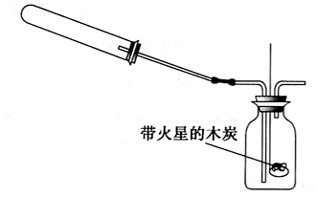
①老师认为上述两个实验中，有一个实验所得结论是不可靠的，你认为该实验中选用的反应物是_______，其结论不可靠的原因是__________________________________。
②运用该实验装置实验时，造成的不良后果是________________________________。
（3）丙组同学拟设计一个用较为纯净的NO₂气体（无O₂）来探究“NO₂能否支持燃烧”的实验。
①丙组同学制取NO₂的化学反应方程式是__________________________________。
②下图是该组同学设计的制取并收集较纯净的NO₂气体的实验装置，请在方框中将该装置补充完整，并注明补充装置中所用试剂。
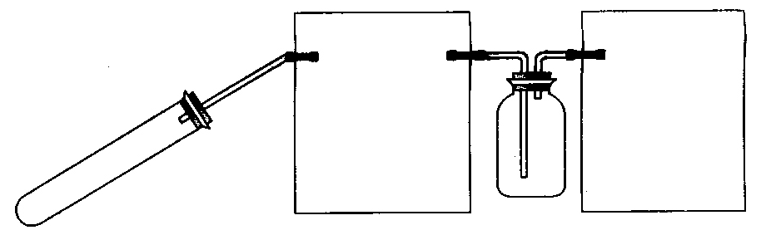
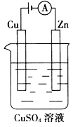
10．（1）肼（N₂H₄）又称联氨，是一种可燃性的液体，可用作火箭燃料。已知在101kPa时，32.0g N₂H₄在氧气中完全燃烧生成氮气，放出热量624kJ（25℃时），N₂H₄完全燃烧反应的热化学方程式是_____________________________。
（2）肼-空气燃料电池是一种碱性燃烧电池，电解质是20%—30%的KOH溶液。写出肼-空气燃料电池放电时正、负极的电极反应式。
正极：_______________，负极：____________________。
（3）右图是一个电化学过程示意图。
①锌片上发生的电极反应是__________。
②假设使用肼-空气燃料电池作为本过程中的电源，铜片的质量变化128g，则肼-空气燃料电池理论上消耗标准状况下的空气_____L（假设空气中氧气体积含量为20%）。
（4）传统制备肼的方法是，是以NaClO氧化NH₃制得肼的稀溶液。该反应的离子方程式是___________________________________。
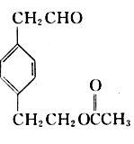

11．有机物
发生如下的变化：

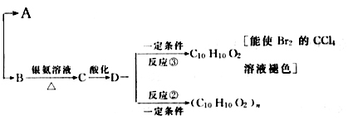
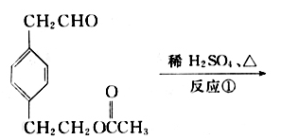

填写下列空白：
（1）B的结论简式为：____________________________。
（2）反应③的反应类型为：___________________________。
（3）A 有多种同分异构体，写出其中一种能发生银镜反应的同分异构体的结构简式____
_______________________。
（4）写出反应②的化学方程式____________________________________。
（5）B与银氨溶液反应生成C的实验中，试管内壁没有得到光亮如镜的物质，而是得到黑色沉淀，可能原因是_________________________________________________________
_________________________________________________________________________。
参考答案

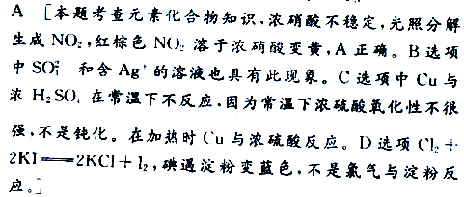
1．
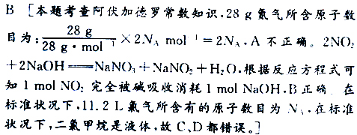
2．
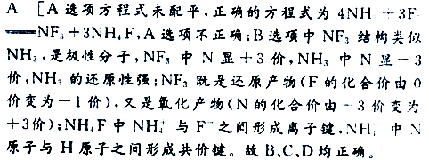
3．
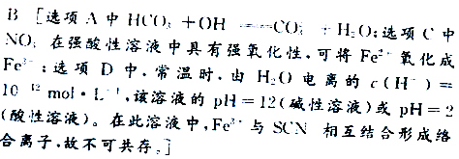
4．

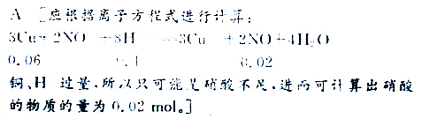
5.
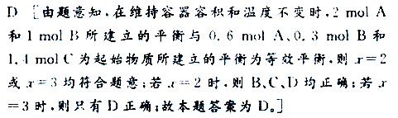
6．
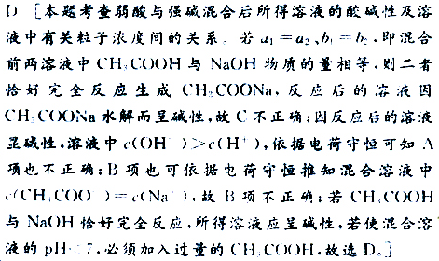
7．
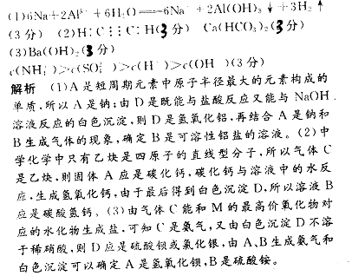
8．
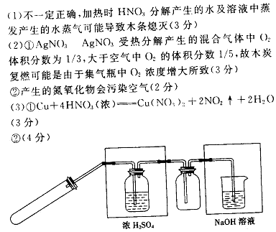
9．
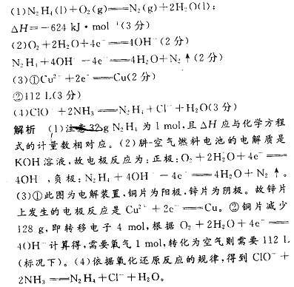
10．
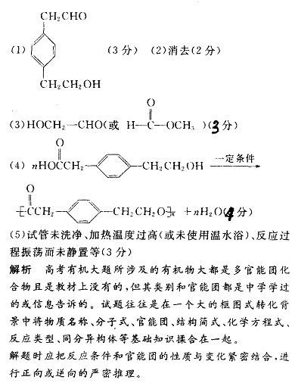
11．

